- M&Aとは

M&Aとは、英語の「Mergers and acquisitions」の略であり、直訳すると「合併と買収」である。合併とは、二つ以上の会社が一つの企業に統合されることである。一方買収とは、現金や株式によって対象となる企業全体や一部を買い取り、経営権を握ることである。
従来M&Aは欧米諸国で盛んに行われていたが、近年は日本においても経営戦略の一環として注目されるようになった。その証拠に2019年に実施された日本企業のM&A件数は4.000件を超え、過去最多を更新した。（図1）

図1 1985年以降のマーケット別M&A件数の推移
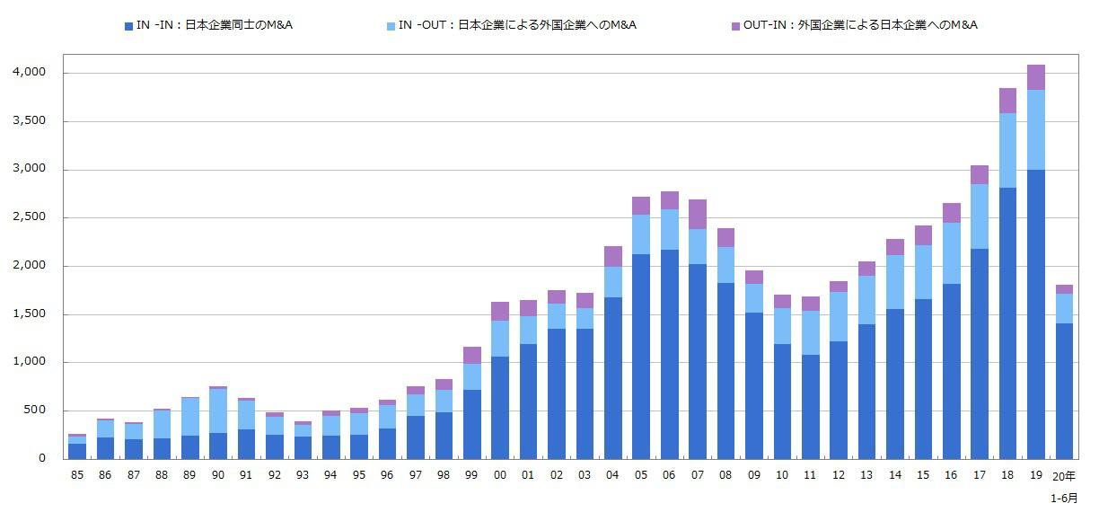
(出典: MARR Online「グラフで見るM&A動向」)

では何故M&Aが経営手法として注目されるようになったのか。それには三つの要因が関係している。

第一に、事業規模の拡大と強化である。企業は市場における競争を勝ち抜くために、既存事業の強化や新規事業への参入など行っていく必要がある。しかし、人材の育成や設備の調達、技術などを有するまで多大な時間と手間がかかる。特に競争が激しい現代の市場では、素早く展開していかなければならない。そこで、M&Aを実施することにより、他社が有するノウハウや設備を時間をかけずに獲得することができる。またお互いの強みを組み合わせることによる相乗効果も見込まれ、大きな成長を遂げることができる。
第二に、事業継承である。後継者がいない等の問題から、創業者が会社を売却し、事業から手を引くケースは多い。創業者は企業を存続させることは勿論、買い手側も蓄積された経営資源やノウハウを獲得できるメリットがある。
第三に、選択と集中による資金調達である。部門や子会社を売却することで資金を調達する方法である。売却する理由は自社のコアビジネスとの相乗効果の薄さや業績の悪さなど様々だ。そして売却して得た資金を活用し、既存事業の強化並びに新規事業へ投資することができる。

以上挙げた三つの要因により、M&Aが企業を成長させる手段として注目を集め、経営戦略として採用されていると分かる。

- なぜ今海外M&Aが必要か

前章では、M&Aが持つ効果や用途を述べ、企業成長における有効な手段であると説明した。本章では、日本企業が海外進出していく必要性を述べていく。
事実、日本企業が今後大きな成長を遂げるためには、海外M&Aをより積極的に行っていかなければならない。そのような考えに至った要因は、「日本市場の縮小」である。本章では５つデータを用いて、日本が現在置かれている状況を説明していく。

―日本市場の縮小―

図2は、日本の人口増減数及び人口増減率の推移を表したデータである。図2から日本の総人口は1970年代前半のピークを境に減少に転じ、2010年代から本格的な人口減少時代に入ったと分かる。人口の減少は、消費活動の減少に繋がる。その結果、経済が縮小する。
図3では、年齢区分別人口の推移を表したデータとなっている。65歳以上の割合が増加傾向にある一方、64歳以下は減少傾向にあり、1990年代後半には15歳未満と65歳以上の割合が逆転していることが分かる。
図2と図3のデータから、日本は少子高齢化社会に突入しており、15歳～64歳以下にあたる生産年齢人口と15歳以下にあたる年少人口の減少により、労働力の確保は今後より難しくなっていくと思われる。労働力の低下は国内総生産（GDP）に繋がるなど日本の市場に大きな影響を及ぼすことが想定される。

図2 日本における総人口の人口増減数及び人口増減率の推移（1950年～2019年）
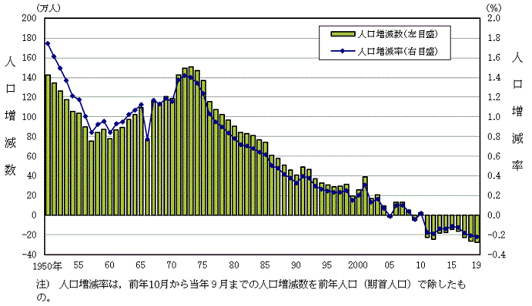
（出典:総務省統計局 人口推計）
図3 日本における年齢区分別人口の割合の推移（1950年～2019年）
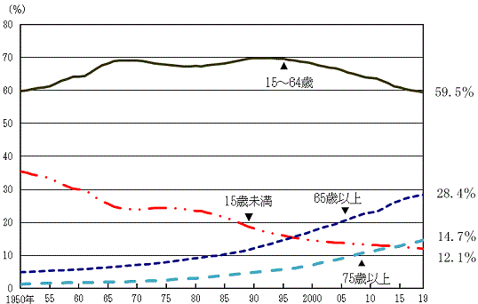
（出典:総務省統計局 人口推計）

ではGDP成長率の推移はどうなっているか。
図4では、日本のGDP成長率を実質GDP・名目GDPの観点から日本市場の現状を表している。この統計は2001年から取り上げているが、既に実質GDP成長率は1％未満な上に、名目GDP成長率はマイナスと経済成長率は低迷している。その後もリーマンショックと東日本大震災により日本経済に打撃を与えているものの、その影響を抜きに全体を見てもGDP成長率は依然と低い状態である。

図4 日本のGDP成長率（前年比）

(出典: ガーベジニュースに記載されているデータより作成)
海外諸国と日本のGDP成長率を比較するとどうなるか。
図5は日本含めた計７か国の実質GDPの推移を並べたデータである。このデータから、先進国と新興国のGDP成長率の格差が最初に目に入る。同時に、日本含む先進国5か国の中で日本は下位の成長率であることが確認できる。図6では、世界全体と日本の実質GDPの推移を比較しており、日本は先進国の中においても平均以下の成長率となっているなど、日本は世界から見ても成長率が低い状態が続いている。

図5 7か国 実質GDP成長率 推移

(出典:ファイナンシャルスター、グローバルノートより作成)
※上記二つはIMFから引用
図5 世界 実質GDP成長率 推移

(出典:ファイナンシャルスター、IMFより作成)
※ファイナンシャルスターはIMFから引用
「日本市場の縮小」で述べた通り、二つの要因（少子高齢化・GDPの低成長）により、日本市場は確実に縮小の道を辿っている。日本企業が今後も成長していくためには、M&Aを活用した海外戦略を行っていかなければならない。勿論、M&Aはメリットばかりではない。ときには企業の利益を大きく損ねる可能性がある。
次のケーススタディでは、海外M&Aの成功例・失敗例、二つの実例を見ていき、海外M&Aの難しさと可能性を確認していく。

―ケーススタディ―

- 海外M&A 失敗事例
【第一三共】

2008年、第一三共は印のジェネリック医薬品メーカー ランバンクシーの株式の63.4％を4900億円で取得した。安定した収益基盤となるジェネリック医薬品とランバンクシーが持つアフリカの販路を確保し、シナジー効果を狙っていたが、失敗に終わった。
第一三共がランバンクシーを買収した直後、FDA(米国食品医薬品局)が、ランバンクシーにインド２工場の品質管理体制を指摘し、対米輸出を禁止する措置をとった。
ランバンクシーの売上の四分の一を米国が占めていた上、禁輸措置を取られた二つの工場で対米売上の半分を製造していたため、株価が急落。第一三共は3540億円もの特別損失を出すことになった。問題は続く。ランバンクシーが虚偽データをFDAに申請していたとして、一部の医薬品の取り下げを求めた。その後もランバンクシーは和解金の支払いの他、追加の禁輸措置を取られる事態になる。
この買収の失敗の原因は、DD(価値査定)とガバナンス（経営統治）を軽視したことにある。DDとは「リスクの特定」や「得られるモノを見極める判断材料を揃える」ために必要な情報（財務・法務・税務・ビジネスなど）を調査することである。
特に海外M&Aは、得られる情報が国内案件と比べて少ない上に、対象会社のビジネスモデルに対する知識も乏しい中行われる。中には日本企業では想定できないリスクを孕んでいる可能性があり、DDの存在は極めて重要である。しかし、第一三共はDDの段階でランバンクシーがFDAから警告を受けていたと承知していた。さらに補填が盛り込まれた契約書を記載していない状態で、禁輸措置という最悪な状況を迎えることになった。
ガバナンスの観点においては日本とインドの会社の性質の違いを理由に、ハンドリングをあえて行わない、つまりランバンクシー側に経営を丸投げした。その結果、無法責任体制となり品質問題を洗い流すことが出来なかった。
2014年、第一三共はランバンクシーを売却することになる。

- 海外M&A 成功事例
【日本たばこ産業（JT）】

日本専売公社から民営化した当時のJTは日本国内で圧倒的シェアを誇っていたが、海外売上高比率は極めて低く、海外においても競争力のあるブランドを持つ巨大なライバルがいる状態だった。また、日本は高齢化社会に突入し人口のピークアウトは勿論、喫煙による健康問題や増税が重なり、たばこ市場も衰退することが見えていた。
日本という単一市場から飛躍するため、「国内企業からグローバル企業へ」という目標を掲げ、海外M&Aを盛んに行っていくこととなる。
1999年、当時世界３位の老舗たばこメーカーであるRJRナビスコから海外たばこ事業（RJRI）を9400億円で買収。その後の2000年には、RJRIの経営統合を図り、RJRIの本社があったスイスのジェネーブにJTIを設立する。JTは当時RJRIが全世界に所持していた、19工場、世界120か国に及ぶ流通網を獲得し、一気にグローバル化していく。実際、海外のたばこ販売数も1998年三月期に200億本だったが、2007年同期には2000億本以上へと成長、海外の売上高は約10倍にまで上昇し、世界第3位のたばこメーカーに躍り出た。またこのときには既に、海外売り上げの割合が57％を占め、国内を上回った。
2007年、JTは英ギャラハーを2兆2530億円で買収。ギャラハーは世界５位のたばこ会社であり、オーストラリア・ロシア・ウクライナなどに強力な販売網を持っていた。JTは当時世界３位の企業であったが、上位２社（米フィリップモリス、英ブリッシュアメリカンタバコ）に大きく離されていた。ギャラハーの買収により上位2社に渡り合えるポジションを確保した。

JTは買収を「成長するための時間を買った」と位置付けている。事実、RJRIとギャラハーの買収で得たものは多い。海外企業のブランドや海外ビジネスの売上、販売網は勿論、育成に時間とコストのかかるグローバル人材を獲得。さらに、JTIを設立したことにより、グローバルビジネスを推進していくプラットフォームを獲得した。JTは海外M&Aにより、グローバル企業として変貌を遂げただけでなく、世界と対等に渡り合える企業として大きく成長することができた。
JTが海外M&Aを成功で収めている一方、先にあげた第一三共のように巨額の投資を行ったのにも関わらず失敗に終わり、売却するケースは多い。その失敗の裏には海外M&A特有の難しさがあることが伺える。

